Uppgifter: Kemi 2, block 1, del 4

- Redogör för hur proteiner resp. aminosyror kan indelas. Ange även vilka olika typer av funktioner proteinerna har i våra kroppar.

- I vilka grupper skulle du indela följande aminosyror?

- Rita den allmänna strukturen av en aminosyra vid fysiologiskt pH-värde.

- Vilka är de olika bindningarna som förekommer i följande protein?

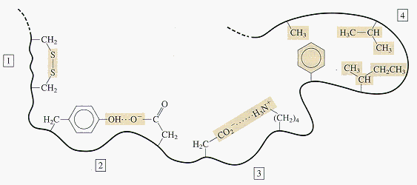

- Varför är det så viktigt att proteiner har en specifik 3-dimensionell struktur?

- Förklara skillnaden mellan ett proteins sekundärstruktur och tertiärstruktur. Ange även vilka bindningar som ger upphov till de båda strukturerna.

- Redogör för strukturen av insulin inkl. de bindningar som hjälper till att skapa resp. stabilisera den 3-dimensionella strukturen.

- Redogör för de faktorer som påverkar hur snabbt insulin tas upp och verkar i kroppen (ej modifieringar av själva insulinet).

- I direktverkande exogent insulin har en aminosyra byts ut mot en annan. Förklara varför en sådan liten modifiering i strukturen kan göra att direktverkande insulin tas upp snabbare än andra insulinsorter.

- På nedanstående bild ser vi 2 aminosyror i ett protein. Deras sidokedjor är vända mot varandra och mellan sidokedjorna är det en bindning.

- Vad heter bindningen mellan sidokedjorna?
- Vad händer med sidokedjorna och bindningen om vi tillsätter saltsyra resp. natriumhydroxid? Och hur kommer det påverka proteinet som helhet?

- Vilken koppling finns mellan veckning av proteiner och diabetes typ 2?

